OFERTA TURQUÍA IMPERDIBLE

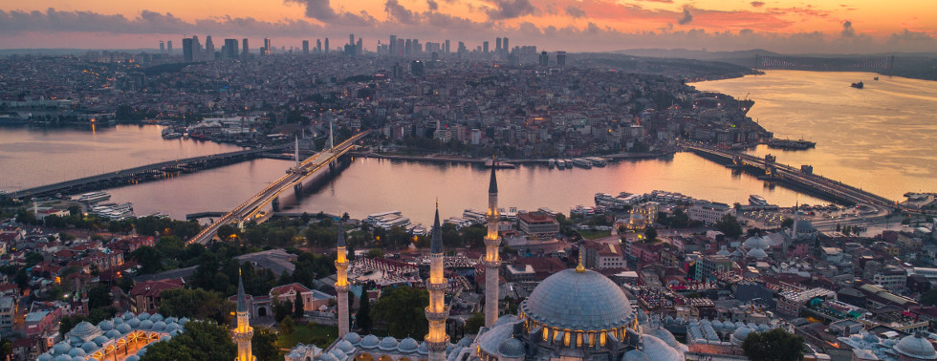

ITINERARIO:

Día 01 – Estambul
Llegada a Estambul. Traslado al hotel. Alojamiento.

Día 02 - Estambul
Desayuno. Visita de día completo de la ciudad con basílica de Santa Sofía, culminación del arte bizantino y el Palacio de Topkapi, residencia de los sultanes otomanos durante cuatro siglos. Almuerzo. Posteriormente visita de la Mezquita Azul y el Hipódromo. A continuación, visita al Gran bazar, donde tendremos tiempo libre para perdernos entre sus más de 4.000 tiendas. Regreso al hotel y alojamiento.

Día 03 - Estambul
Desayuno y paseo en barco por el Bósforo, canal que separa Europa y Asía. A continuación, realizaremos una visita al bazar de las especias, con tiempo libre para disfrutar de su ambiente y variedad de tiendas. Regreso al hotel. Por la tarde una visita con almuerzo a la parte asiática de la ciudad conociendo al palacio de “Beylerbey” que era usado como residencia de verano de los sultanes y el Barrio de Eyup, desde donde subiremos hasta el Café Pierre Loti, con vistas al Cuerno de Oro. Regreso al hotel y alojamiento.

Día 04 – Estambul – Ankara – Capadocia
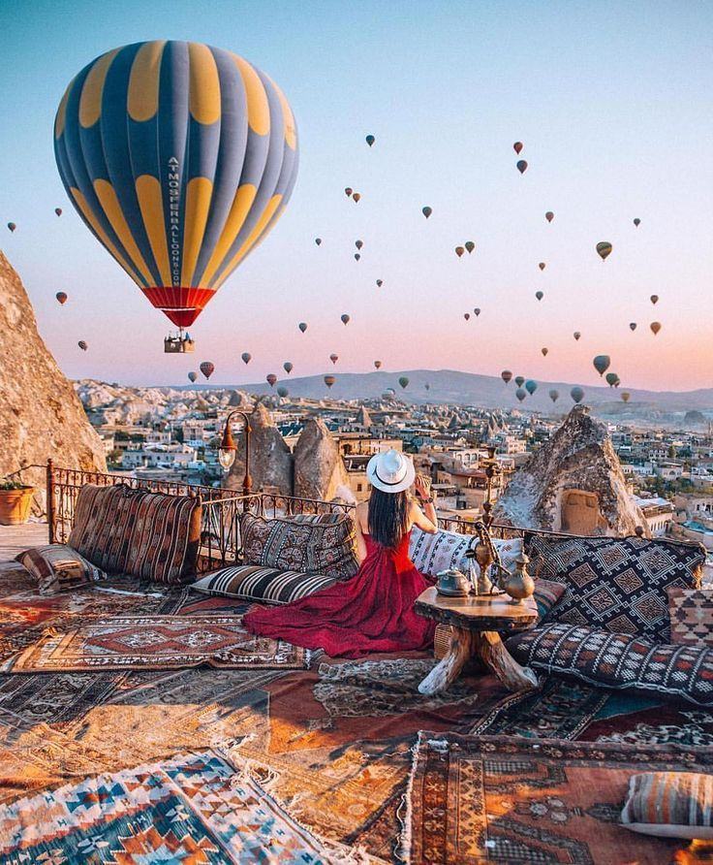
Desayuno. Salida temprana con destino Ankara, pasando por las montañas de Bolu. Llegada a la capital del país y visita panorámica para conocer la ciudad, una ciudad moderna y cosmopolita, impregnada de historia y cultura antigua. Después, visitaremos el Mausoleo de Atatürk, símbolo de Ankara, donde yace el fundador de la República Turca. Por la tarde, salida hacia Capadocia. En ruta, veremos el segundo lago más grande de Turquía, “El Lago Salado” y un caravanserái (posada medieval) del Siglo XIII. Llegada a Capadocia. Cena y alojamiento.

Día 05 – Capadocia
Desayuno. Visita de esta fascinante región y de original paisaje, formado por la lava arrojada de los volcanes Erciyes y Hasan hace más de 3 millones de años. Visitaremos el Valle del Göreme, un increíble complejo monástico bizantino integrado por iglesias excavadas en la roca con bellísimos frescos. A continuación, visita de los valles de: Avcilar; Pasabagi; Góvercinlik, donde podremos admirar las mejores vistas de las formas volcánicas llamadas “chimeneas de hadas”. Visitaremos un taller típico de alfombras y de piedras de ónix y turquesa. Regreso al hotel. Cena y alojamiento.

Día 06 – Capadocia – Konya – Pamukkale
Desayuno. Salida temprana hacia Konya, capital de los sultanes seléucidas. Visitaremos el Mausoleo de Mevlana, poeta y filósofo que fundó la secta mística y religiosa de los Derviches Giróvagos. Continuamos hacia Pamukkale, conocida como “Castillo de Algodón”. Visita de la Hierápolis, antigua ciudad helenística que hoy se encuentra en ruinas. Visita también del “Casillo de Algodón”, maravilla natural de gigantescas cascadas blancas, estalactitas y piscinas naturales formadas a lo largo de los siglos por el paso de las aguas cargadas de sales calcáreas procedentes de fuentes termales. Llegada al hotel. Cena y alojamiento.

Día 07 – Pamukkale – Éfeso – Kusadasi
Desayuno. Salida hacia Éfeso, ciudad grecorromana, y a la llegada, visita de las ruinas, de la ciudad dedicada a Artemisa, el Odeón, el Templo de Adriano, la Casa del Amor, la Biblioteca de Celso, el Ágora, la Calle del Mármol y el Teatro. Visita a la Casa de la Virgen María. Continuación hacia Kusadasi, donde realizaremos una visita panorámica de este bonito pueblo admirando su famoso puerto por donde salen los cruceros hacia las islas griegas. Cena y alojamiento.

Día 08 – Kusadasi – Bursa – Estambul
Desayuno. Salida hacia Bursa, primera capital del Imperio Otomano. Visita de la Gran Mezquita de Bursa, llamada Mezquita Ulu Camii. También, visitaremos el Bazar de Seda de Kozahan y el Mausoleo Verde. Salida hacia Topçular, donde cruzaremos en ferry (incluido) el Golfo de Izmit hasta Eskihisar. Desde ahí, regreso a Estambul. Llegada y alojamiento.n

Día 09 – Estambul
Desayuno. A la hora indicada, traslado al aeropuerto. Fin de los servicios.

FECHAS DE OPERACION 2021:

Febrero 05, 19  Marzo 05, 19  Abril 02, 16  Mayo 07, 21  Junio 04, 18  Julio 02, 23 | Agosto 13, 27  Septiembre 10, 24  Octubre 15, 29  Noviembre 12, 26  Diciembre 17
Salidas garantizadas mínimo 2 pax.

PRECIOS POR PERSONA EN USD

 | Turquía Imperdible
 | En triple | En doble | Supl. Sgl
Todas las salidas | 550 | 555 | 340

EL PRECIO INCLUYE

- Todos los traslados
- Guía de habla hispana.
- 4 noches de alojamiento y desayuno en Estambul.
- 4 noches de circuito en media pensión según programa
- Visitas de día completo en Estambul los días 02 y 03 del itinerario, con almuerzo incluido, según se detalla.
- Entradas a los sitios históricos durante las excursiones guiadas
- Seguro de viaje

EL PRECIO NO INCLUYE

- Bebidas en las comidas y cenas incluidas en el programa.
- Propinas del guía y chofer (40 USD por persona, pago directo)
- Gastos personales.
- Visados.
- Todo lo que no está indicado en el apartado de “el precio incluye”.

HOTELES PREVISTOS (O SIMILARES):

Ciudad | Hoteles 4* / 5*
Estambul | Doubletree by Hilton Topkapi 5* / Movenpick Golden Horn 5* / Clarion Golden Horn 4*
Capadocia | By Cappadocia 4* / Suhan 5* / Avrasya 4*
Pamukkale | Colossae Thermal 4* / Lycus River 5* / Richmond Thermal 4*
Kusadasi | Carina 4* / Marina 4* / Grand Belish 4*

VISITAS / SERVICIOS OPCIONALES (A PAGAR DIRECTO EN DESTINO)

- Visita nocturna en Estambul: Plaza Taksim + Barrio de Ortakoy con cena incluida = 45 USD por persona
- Crucero nocturno por el Bósforo con espectáculo y cena = 70 USD por persona
- Tour de compras en Estambul (3h en lugar comercial con traslado y asistente de habla española) = 45 USD por persona
- Paseo en Globo en Capadocia = 230 USD por persona
- Noche turca en Capadocia con danzas típicas en restaurante cueva con bebidas ilimitadas = 60 USD por persona
- Visita a la ciudad subterránea de Kaymakli (Capadocia) = 30 USD por persona

NOTAS IMPORTANTES:
- El precio del paseo en globo puede sufrir variaciones debido al precio del carburante.

